PLANO DE SCRUM: REDESENHAR E
REPROJETAR O SITE DA HUAWEI DE SUPORTE AO CLIENTE

o 1. Visão do Produto (Product Vision)
o Redesenhar o site Huawei para entregar uma experiência de usuário (UX) superior, aumentar o engajamento através de uma galeria de wallpapers dinâmica e otimizar as funcionalidades de suporte ao cliente, garantindo segurança e escalabilidade.

o 2. A Equipe Scrum
- Product Owner (PO): (Nome do Responsável de Negócio)
- Scrum Master (SM): (Nome do Facilitador)
- Development Team: (Equipe multifuncional de 5-7 pessoas, incluindo Designers UX/UI, Devs Frontend, Devs Backend e QAs) o 3. O Product Backlog (Priorizado)
  - Esta é a lista-mestra de todas as funcionalidades desejadas, escritas como "Histórias de Usuário" (User Stories) e priorizadas pelo Product Owner. O que está no topo é o mais valioso e será feito primeiro.
- (Prioridade 1) US-001: Como um visitante, quero ver uma galeria de wallpapers em HD, para descobrir e escolher imagens para meu dispositivo.
- (Prioridade 2) US-002: Como um visitante, quero baixar um wallpaper da galeria, para usá-lo imediatamente.
- (Prioridade 3) US-003: Como um visitante, quero que o site carregue em menos de 3 segundos (requisito não-funcional), para não ter uma experiência frustrante.
- (Prioridade 4) US-004: Como um visitante, quero iniciar um chat de suporte anônimo, para resolver dúvidas rápidas sem precisar me registrar. o [Gráfico aqui - Fluxo de Usuário (User Flow) para Suporte Anônimo]
- (Prioridade 5) US-005: Como um usuário, quero criar uma conta (Registro Simples), para ter acesso a funcionalidades futuras.
- (Prioridade 6) US-006: Como um usuário registrado, quero fazer login (Autenticação), para acessar minha área logada.
- (Prioridade 7) US-007: Como um usuário registrado, quero fazer upload de um wallpaper na galeria, para compartilhar minhas criações.
- (Prioridade 8) US-008: Como um administrador, quero categorizar e moderar os wallpapers enviados, para manter a qualidade da galeria.
- (Prioridade 9) US-009: Como um visitante, quero ler uma FAQ, para encontrar respostas para problemas comuns.
- (Prioridade 10) US-010: Como um usuário registrado, quero abrir um ticket de suporte, para registrar um problema complexo.
- (Prioridade 11) US-011: Como um usuário, quero ver os Termos de Uso e Política de Privacidade, para entender como meus dados são usados. • (... o backlog continua e é refinado constantemente.) o 4. Definition of Done (DoD)
  - Um item do backlog só é considerado "Concluído" quando atende a TODOS os seguintes critérios:
- Código revisado por pares (Peer Review).
- Testes unitários e de integração escritos e aprovados (cobertura > 80%).
- Funcionalidade testada manualmente pela equipe (QA).
- Atende a todos os critérios de aceite da User Story.
- Funciona em todos os navegadores alvo (Chrome, Firefox, Safari).
- Design responsivo (Mobile, Tablet, Desktop) validado.
- Não "quebra" nenhuma funcionalidade existente (Testes de regressão OK).
- Aprovado pelo Product Owner (PO) na Sprint Review.

o 5. Planejamento de Sprints
• Cadência (Duração do Sprint): 2 semanas.

o Sprint 1: O "MVP da Galeria"
- Meta da Sprint 1: "Ao final do Sprint, um visitante anônimo poderá navegar pela galeria principal de wallpapers, selecionar uma imagem e baixá-la em alta resolução, em um site responsivo e com carregamento rápido."
- Sprint 1 Backlog (Itens selecionados pelo time):
  - US-001: "Como um visitante, quero ver uma galeria de wallpapers..." o US-002: "Como um visitante, quero baixar um wallpaper..." o US-003: "Como um visitante, quero que o site carregue em menos de 3 segundos..."
  - Tarefa Técnica: Configurar o banco de dados inicial (Armazenamento seguro, rastreamento básico). o Tarefa Técnica: Configurar o pipeline de Deploy (CI/CD) para o ambiente de produção.
  - Tarefa Técnica: Implementar SSL e proteção de dados básicos (Segurança).
- Acompanhamento da Sprint 1:
- 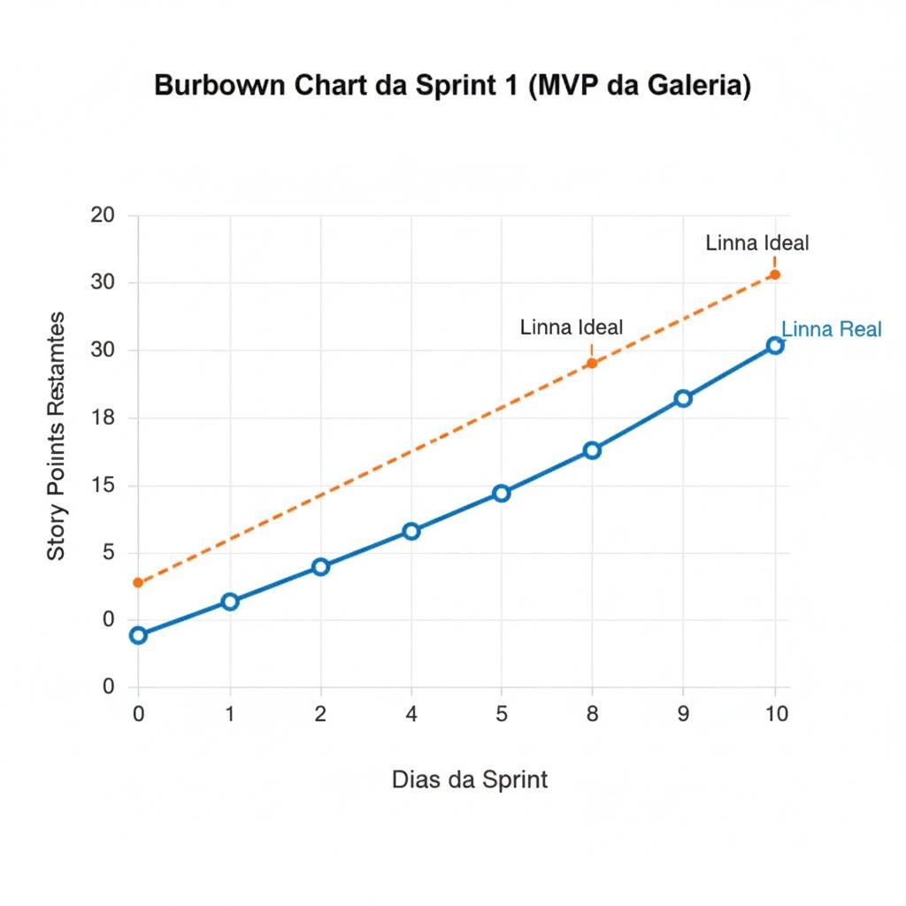

o 6. Roadmap de Produto (Previsão Flexível)
o Este é um guia de direção, não uma promessa. O feedback da Sprint 1 pode (e provavelmente vai) alterar a ordem.
- Incremento 2 (Potencial Sprint 2-3): Foco em Suporte Imediato.
  - Objetivo: Permitir que usuários anônimos resolvam problemas rapidamente.
  - Features Prováveis: Chat Anônimo (US-004), FAQ (US-009).
- Incremento 3 (Potencial Sprint 4-5): Foco em Autenticação e Comunidade.
  - Objetivo: Construir a base para usuários registrados e conteúdo gerado pelo usuário. o Features Prováveis: Registro/Login (US-005, US-006), Upload de Wallpaper (US-007), Consentimento/Termos (US-011).
- Incremento 4 (Potencial Sprint 6+): Foco em Suporte Avançado.
  - Objetivo: Gerenciamento de problemas complexos. o Features Prováveis: Gerenciamento de Tickets (US-010), Gerenciamento de Perfil, 2FA.
- Previsibilidade e Planejamento (Métricas de Longo Prazo):

o 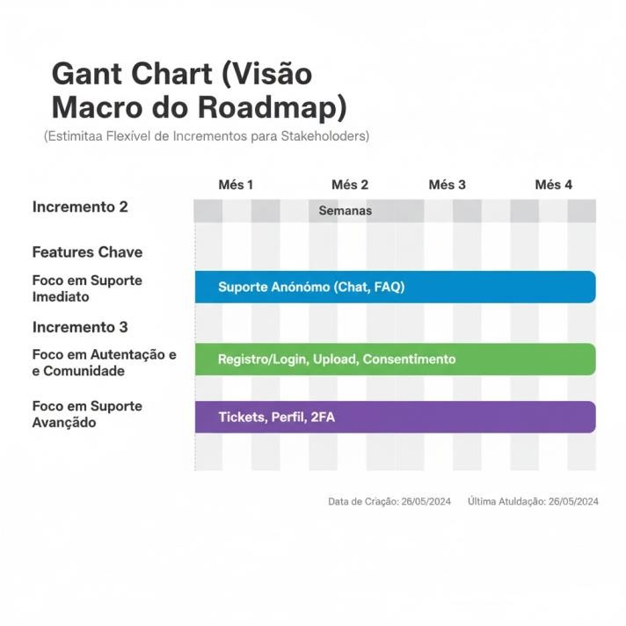 o 7. Métricas de Sucesso (KPIs)

- Métrica de Valor (Principal): Taxa de Download de Wallpapers.
- Métrica de Qualidade (Técnica): Uptime (Meta: 99.9%) e Tempo de Carregamento (Meta: < 3s).
- Métrica de Negócio: Taxa de Adoção (Novos registros após Sprint 4) (Meta: ≥ 70%).
- Métrica de Satisfação: CSAT (Pesquisa de satisfação pós-suporte) (Meta: ≥ 85%).
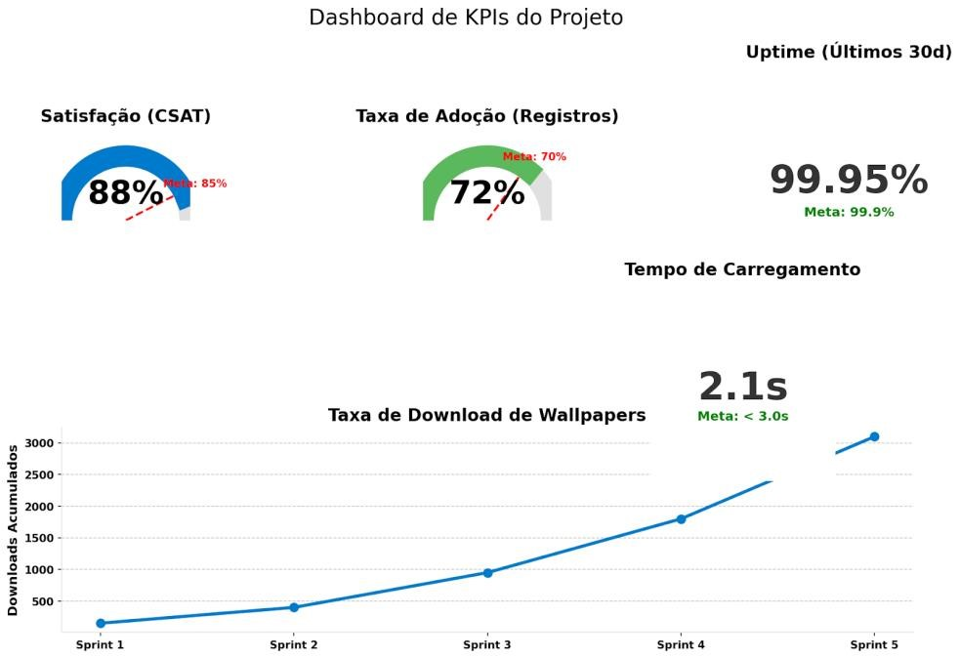
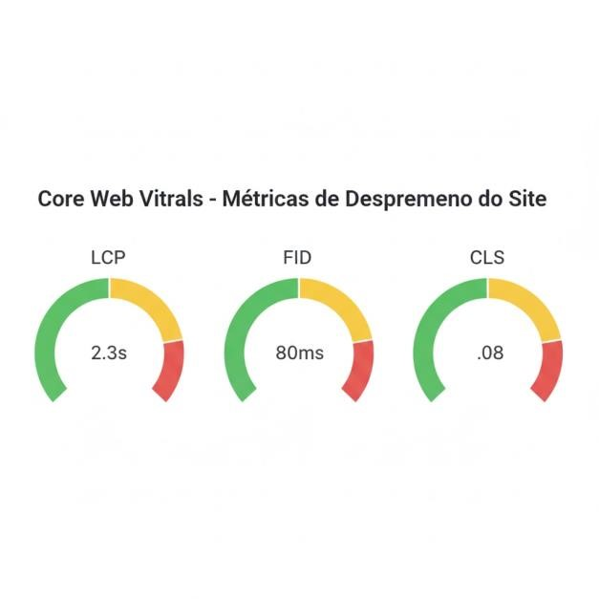
•

•

o 8. Gestão de Riscos (Adaptativa)
o Os riscos serão avaliados em cada Sprint Retrospective.
- Risco Técnico (Ex: Débito técnico):
o Mitigação: Aderência estrita à Definition of Done (DoD), incluindo testes e refatoração.
- Risco de Adoção (Ex: Usuários não gostam da nova UX):
o Mitigação: Coletar feedback real do usuário a cada Sprint Review e permitir que o PO repriorize o backlog baseado nesse feedback.
- Risco de Segurança (Ex: Falha de autenticação):
- Mitigação: Incluir "Histórias de Segurança" (ex: "Implementar 2FA") como itens priorizados no Product Backlog.

REFERÊNCIAS:
  - GOOGLE. Visão geral das Core Web Vitals. [S.l.: s.n.], [s.d.]. Disponível em:
https://web.dev/intl/pt-br/vitals/. Acesso em: 17 out. 2025.
  - HUAWEI. HUAWEI Brasil. [S.l.: s.n.], 2025. Disponível em:
https://consumer.huawei.com/br/. Acesso em: 17 out. 2025.
  - SAMSUNG. Samsung Brasil. [S.l.: s.n.], 2025. Disponível em:
https://www.samsung.com/br/. Acesso em: 17 out. 2025.
  - SCHWABER, Ken; SUTHERLAND, Jeff. O Guia do Scrum: O Guia Definitivo para o Scrum: As Regras do Jogo. [S.l.]: Scrum.org, 2020. Disponível em: https://scrumguides.org/docs/scrumguide/v2020/2020-Scrum-GuidePortuguese-Brazilian.pdf. Acesso em: 17 out. 2025.

